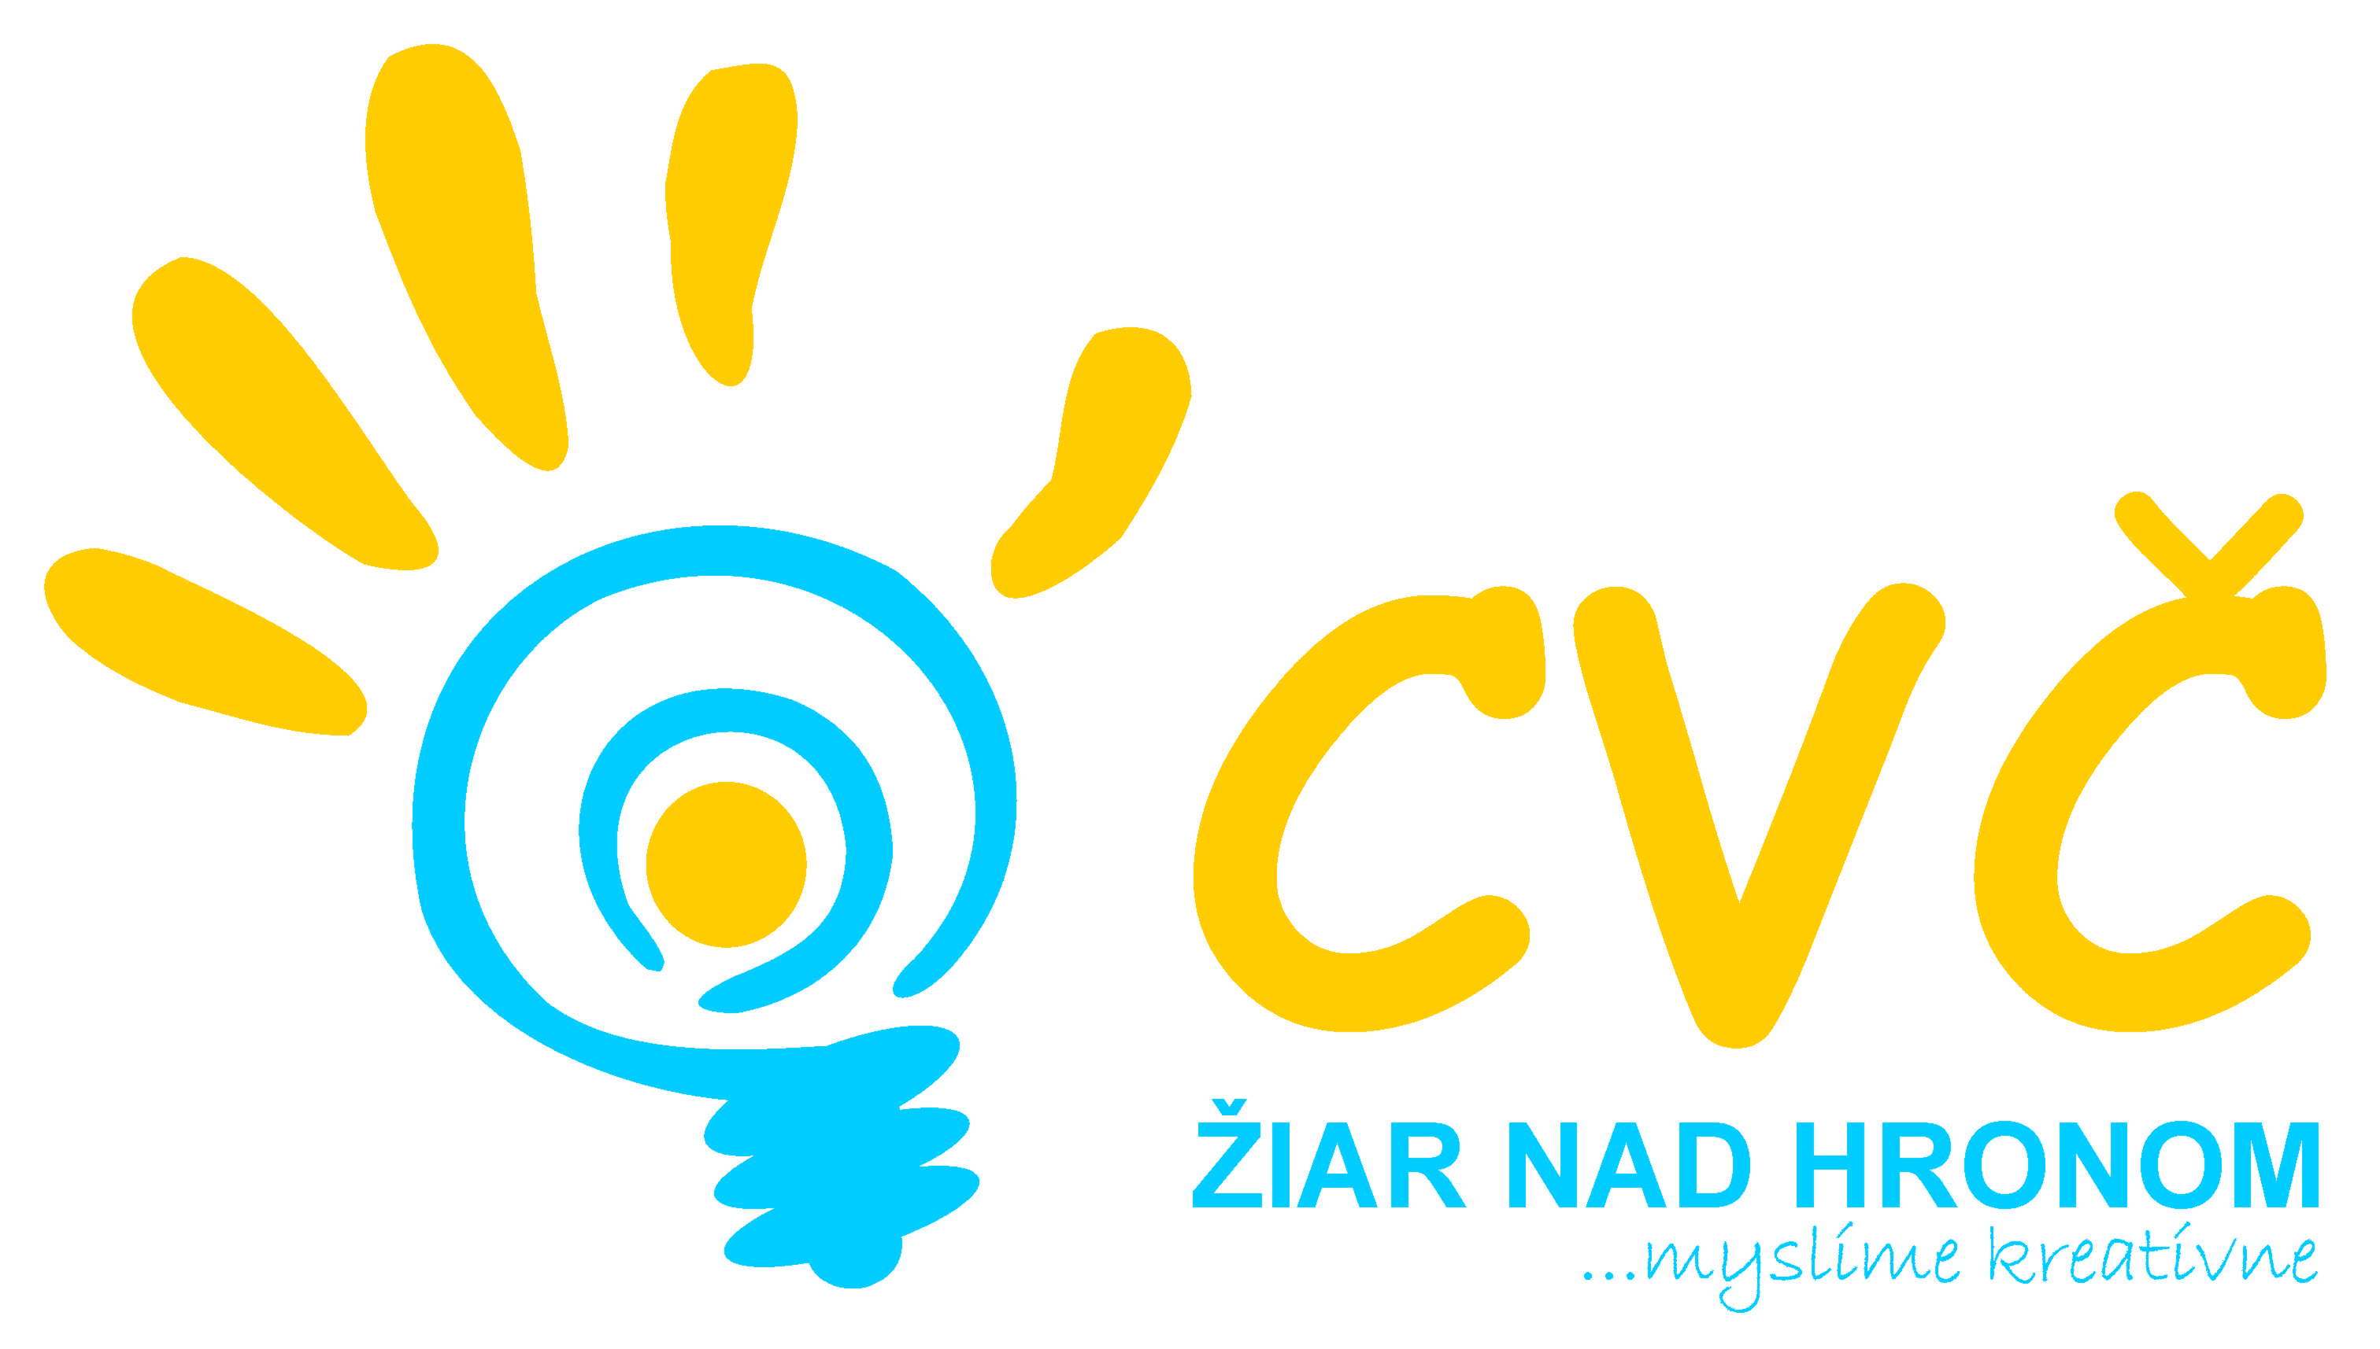
Centrum voľného času, M. R. Štefánika č. 17, 965 01 Žiar nad Hronom

Naša značka Vybavuje / telefón Žiar nad Hronom
2015/0027 Bieliková / 045-6733348 20. 02. 2015

Výzva na predloženie ponuky

Centrum voľného času v Žiari nad Hronom, Ul. M. R. Štefánika 17, 965 01 Žiar nad Hronom ako verejný obstarávateľ podľa § 6 ods. 1 písm. d) zákona č. 25/2006 Z. z. o verejnom obstarávaní a o zmene a doplnení niektorých zákonov v znení neskorších predpisov Vás vyzýva v súlade s § 9 ods. 9 zákona č. 25/2006 Z. z. o verejnom obstarávaní a o znení a doplnení niektorých zákonov v znení neskorších predpisov na predloženie cenovej ponuky na predmet zákazky:

- Kancelárske potreby a školské potreby
- Čistiace potreby
- Drobný hmotný majetok

Predmetom obstarávania sú dodávky uvedeného predmetu obstarania ako kancelárske potreby, školské potreby, čistiace potreby a drobný hmotný majetok ako sú kancelárske stoly, učebné pomôcky na odberné miesto v dohodnutý čas nákupu na náklady dodávateľa (doprava a vyloženie tovaru na adresu kupujúceho) pre Centrum voľného času na Ul. M. R. Štefánika č. 17, Žiar nad Hronom na základe objednávok.

Podkladom vypracovaniu cenovej ponuky sú nasledovné dokumenty:

- Výzva na predkladanie ponúk
- Kalkulácia

Uvedené dokumenty budú zaslané na email: ekonomcvczh@gmail.com

Termín predloženia cenovej ponuky je 10. 03. 2015 do 12:00 hod.

Uchádzači spracujú cenu za požadovaný predmet zákazky v členení bez DPH, DPH, cena vrátane DPH. Ak uchádzač nie je platcom DPH upozorní na to v ponuke.

S pozdravom

Mgr. Helena Gáriková
riaditeľka CVČ

Centrum voľného času, M. R. Štefánika č. 17, 965 01 Žiar nad Hronom

PROFIL VEREJNÉHO OBSTARÁVATEĽA

Verejný obstarávateľ: Centrum voľného času Žiar nad Hronom
Sídlo: Ul. M. R. Štefánika 17, 965 01 Žiar nad Hronom
Štatutárny zástupca: Mgr. Helena Gáfriková
Tel.: 045-6733348
E-mail: riaditelcvczh@gmail.com

Kontaktné osoby: Alžbeta Bieliková – účtovníčka
Tel.: 045-6733348

IČO: 37831411
Bankové spojenie: VÚB, a. s. – pobočka Žiar nad Hronom
Číslo účtu: 1640296756/0200

Profil verejného obstarávania:
- Podlimitná zákazka
- Súhrnná správa o zákazkách podľa § 99, ods. 2

